iHybridSolar

用户手册
V1.1F

目录
一、简介 1
二、安装和卸载 1
1、安装 1
2、卸载 5
三、使用说明 6
1、通讯设置 7
2、公共参数设置 8
四、功能说明 9
1、主界面 9
2、系统信息 10
3、记录 11
4、设备设置 13
5、系统设置 14

一、简介
iHybridSolar单机监控软件是一套针对高频并离网逆变器的上位机监控管理软件，主要通过串口和USB通讯对下位机进行实时监控和管理。iHybridSolar以直观的数据形式显示设备运行时的主要模拟数据，以能流图的形式显示设备的运行状态，以曲线图表的形式记录设备的发电量；支持以邮件或短信方式发送告警事件，支持对设备进行开、关机和清除历史故障操作等操作，使用户具有直观方便的用户体验。
支持的操作系统：
本版软件只支持windows系列操作系统，使用以下操作系统：
- Microsoft Windows 2000
- Microsoft Windows XP
- Microsoft Windows 7
- Microsoft Windows 8

二、安装和卸载

1、安装
点击程序安装图标，按下图图1至图8顺序操作即可：
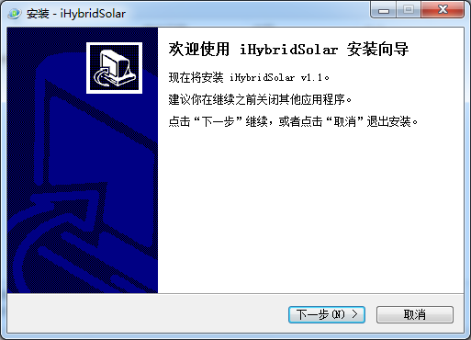
图1 进入安装向导
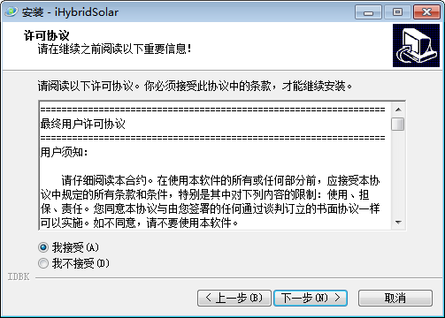
图2 协议许可
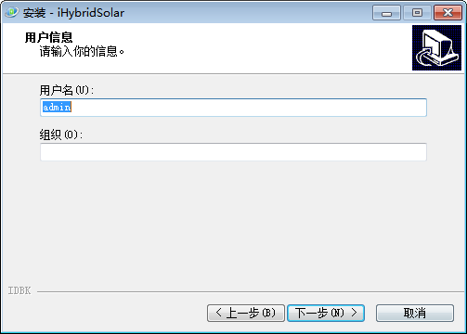
图3 用户信息
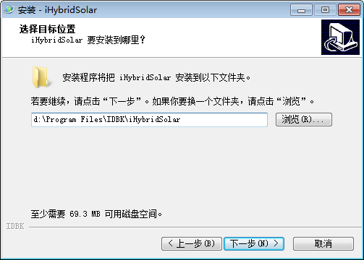
图4 目标位置
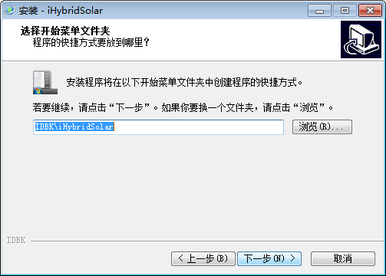
图5 开始菜单文件夹
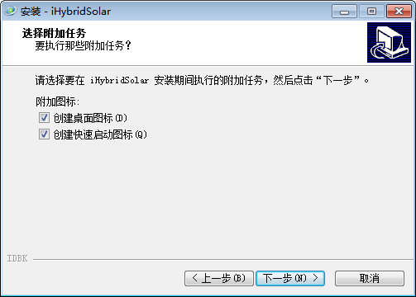
图6 附加任务
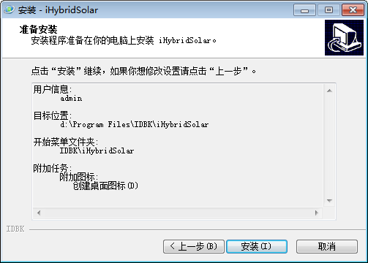
图7 准备安装
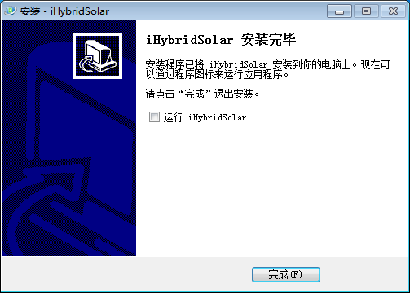
图8 安装完成

2、卸载
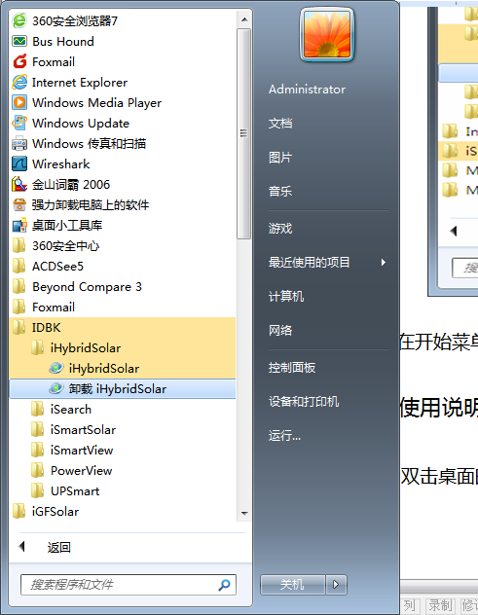
在开始菜单中找到卸载iHybirdSolar图标，点击确定卸载即可。

三、使用说明
双击桌面的iHybirdSolar图标，运行iHybirdSolar的初始界面如下：
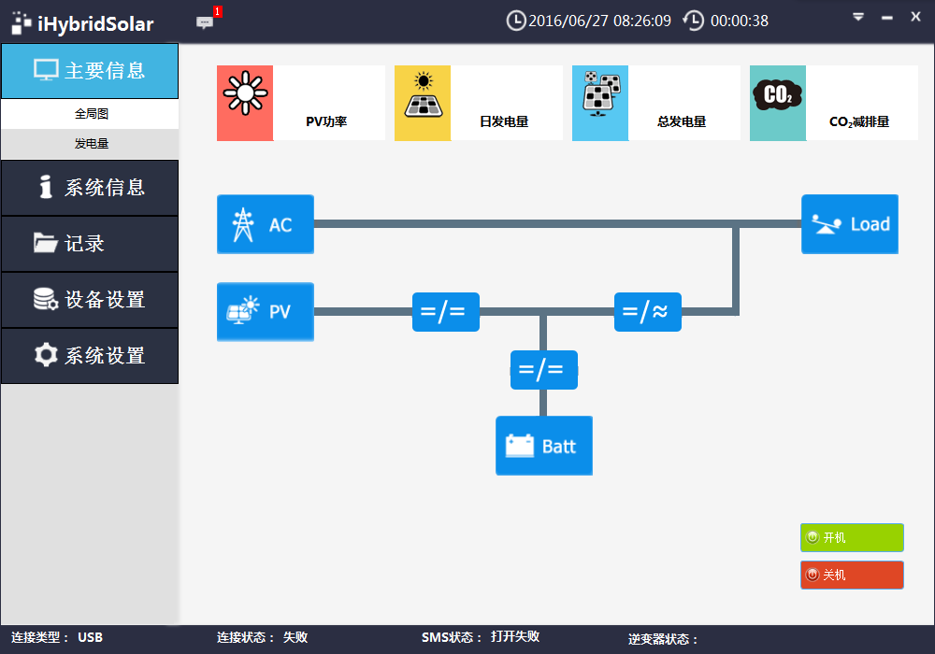

1、通讯设置
点击左侧菜单栏里的“系统设置“，”点击通讯“，界面如下：
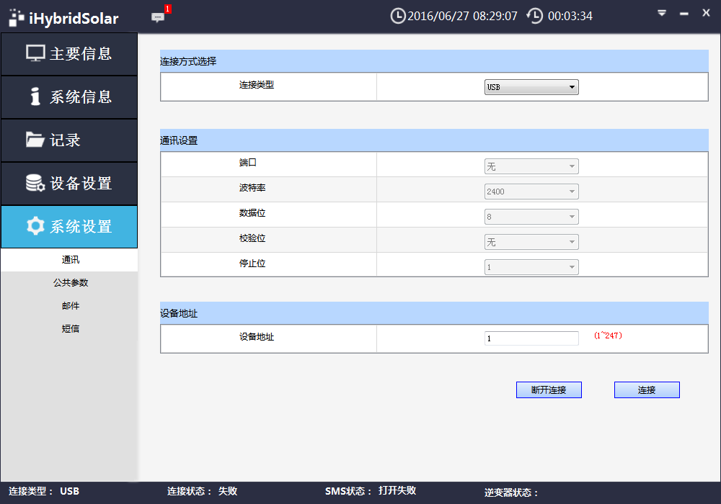
连接方式有两种：COM、USB。当选择COM通讯时，需要根据设备设置串口设置里的相关参数，如端口号，波特率，数据位，校验位，停止位。点击“连接“按钮后，通讯参数即已设置，可以返回主界面查看通讯是否成功，也可通过软件的状态栏来查看。

2、公共参数设置
选中公共参数标签，右侧即会显示公共参数设置界面，如下图所示：
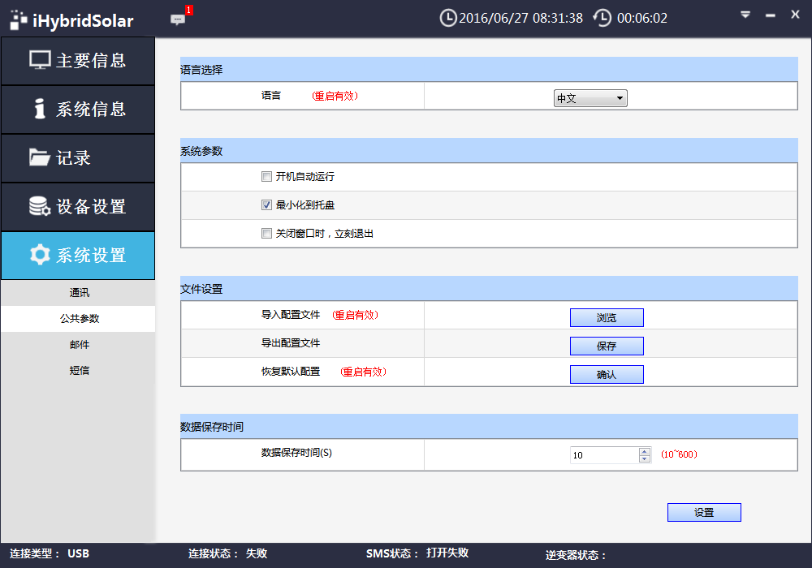
1）语言设置
在该界面可以进行语言切换操作。在语言下拉框里选择“中文“并点击“设置”按钮，则在下一次重启软件后界面所有内容为中文显示；若选择”英文“并点击“设置”按钮后，则下一次重启后界面所有内容为英文显示。
2）系统设置
开机自运行：勾选该选项保存后，电脑在开机时自动启动该软件
最小化按钮：勾选该选项保存后，点击右上方的关闭按钮时软件在托盘运行。
关闭窗口时，立即退出：勾选该选项保存后，点击右上方的关闭按钮时软件立刻关闭。
通过该界面的浏览、保存为和确定按钮可以修改、保存和恢复系统的默认配置。
3）文件的设置
导入配置文件：导入已经存在的关于该软件的配置文件。
导出配置文件：将当前该软件的配置以文件形式导出。
恢复默认配置：将该软件的配置修改为最初安装软件时的配置。
4）数据保存时间设置
该处的数据保存时间时间对应的是模拟数据保存的时间间隔。

四、功能说明

1、主界面
显示主要的实时数据、能流图。如下图所示：
- 全局图： 实时显示PV功率，日发电量，总发电量，CO2减排量。
- 发电量： 显示日功率、月发电量、年发电量、总发电量的曲线图。

2、系统信息
1）参数信息
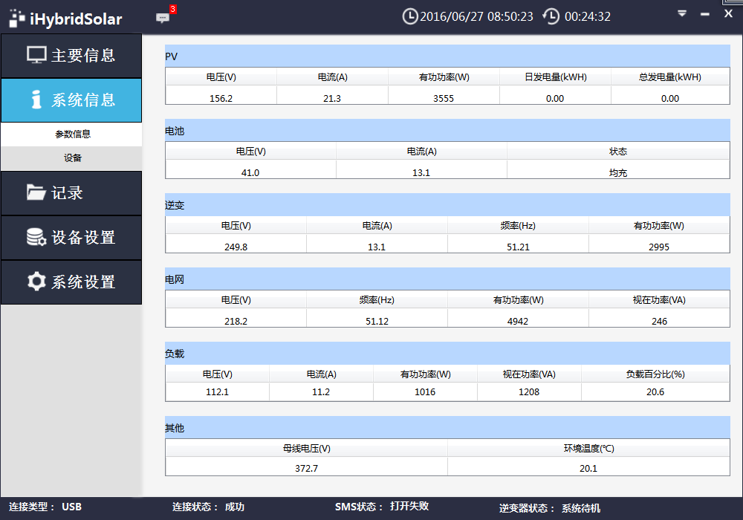该界面主要分模块显示逆变器的相关信息。
2）设备信息

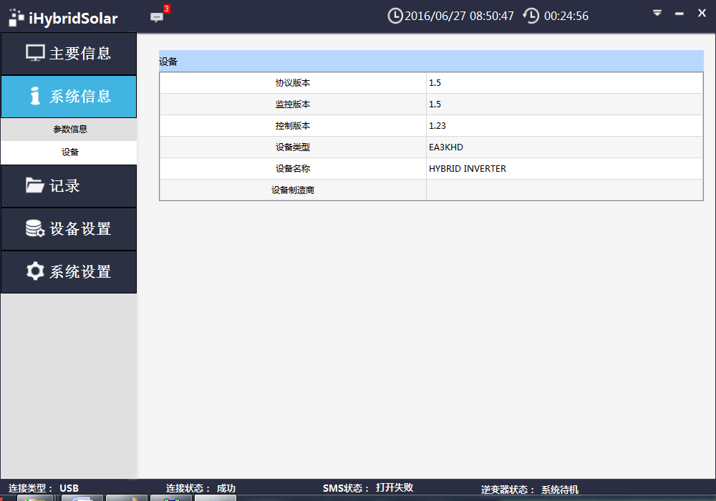
该界面主要显示逆变器的相关版本信息和设备厂商信息。如协议版本，监控版本等。

3、记录
记录菜单下有三个子菜单，分别实现对设备的模拟数据、事件和短信告警的记录。如下图所示：
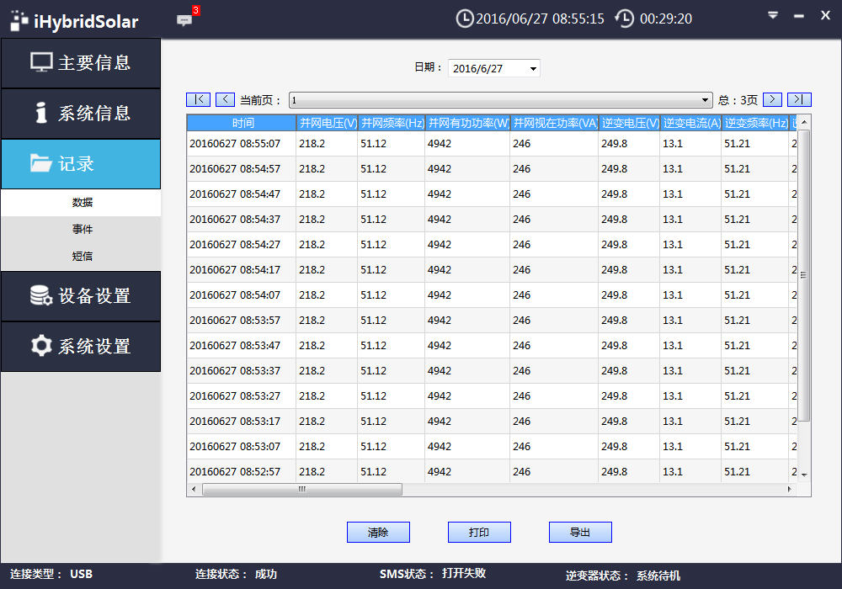
1）数据记录，对设备运行过程中的实时数据进行记录，记录时间间隔与在系统设置里设置的数据记录时间一致。
2）事件记录：记录设备运行过程中发生的各种事件
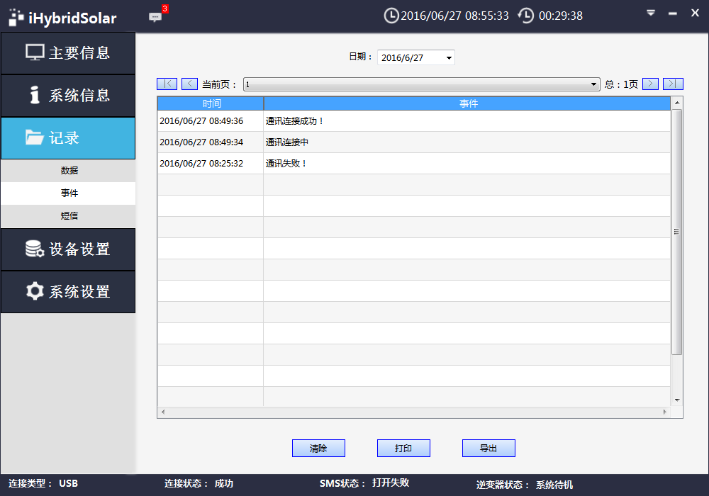
3）短信记录：记录短信模块发送告警短信的相关信息。
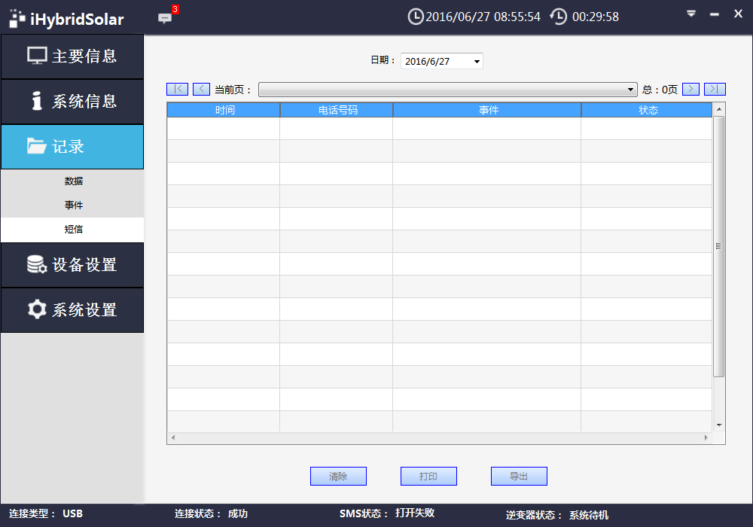

4、设备设置
设备设置下有两个子菜单，设备和SCI设置。如下图：
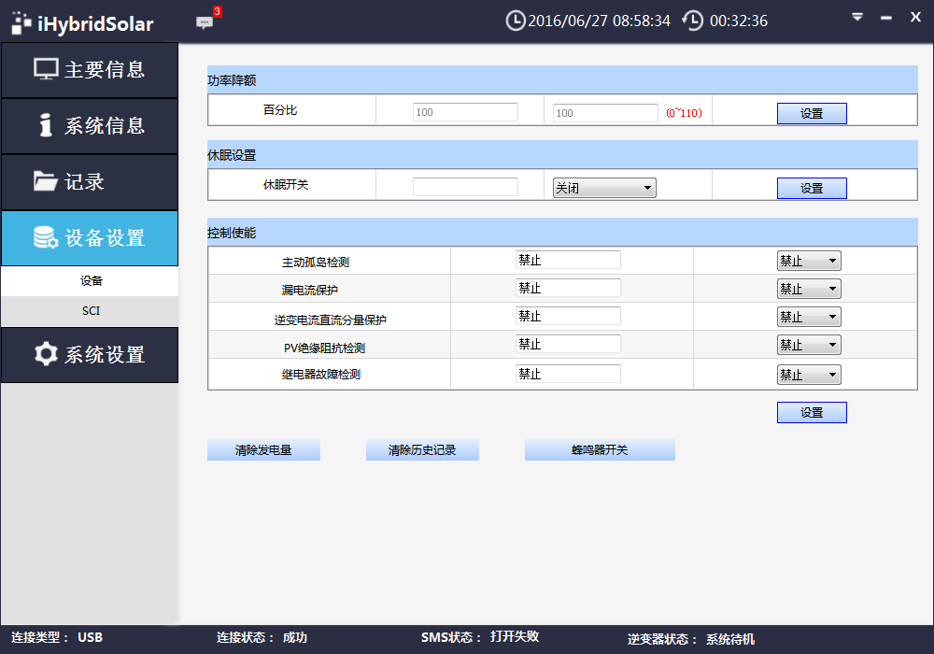
1）设备设置：该界面主要用于设置设备的功率降额，休眠模式和控制使能等参数，还可以在该界面进行清除发电量，清除历史记录和设置监控面板蜂鸣器的开关。
2）SCI设置：

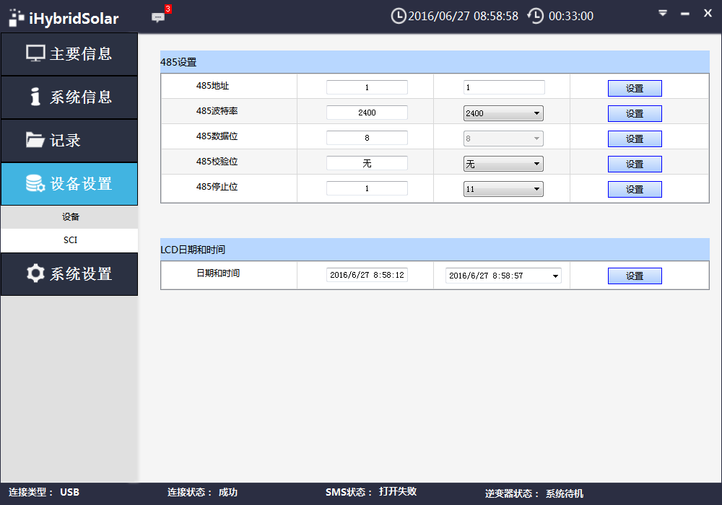
该界面主要用于设置与监控面板通讯的相关通讯参数和监控面板的显示时间。

5、系统设置
系统设置菜单下有4个子菜单，分别为通信，公共参数，邮件和SMS。如下图所示：
通讯设置和公共参数的设置主要是对软件的操作介绍，参考前面的使用说明。
- 邮件设置：
1、邮箱设置
主要用于设置发送邮箱的服务器和端口号等相关信息。如下：
邮箱服务器：用于发送邮件的邮箱服务器，根据自己选择的发送邮件的邮箱的类型填写。
邮箱端口：根据上一步填写的相应的邮箱服务器填写。
邮箱发送者地址：填写用于发送邮件的邮箱。
服务器要求密码认证： 根据用于发送邮件的邮箱的服务器需要的密码认证特性填写。
用户名：用于密码认证的邮箱服务器用户名
密码：用于密码认证的邮箱服务器密码
邮件采用SSL加密发送：选择“是”，则邮件在发送时采用加密发送；选择”否”则邮件在发送时采用普通发送。
设置完邮箱的相关信息后，可以点击“发送测试邮件”按钮以测试邮箱设置是否正确和软件邮件发送功能是否正常。如下图所示：
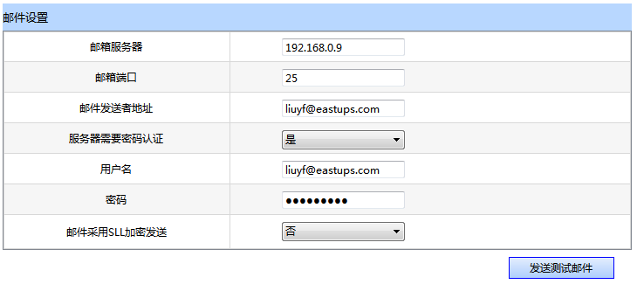
上图为邮箱的具体设置例子
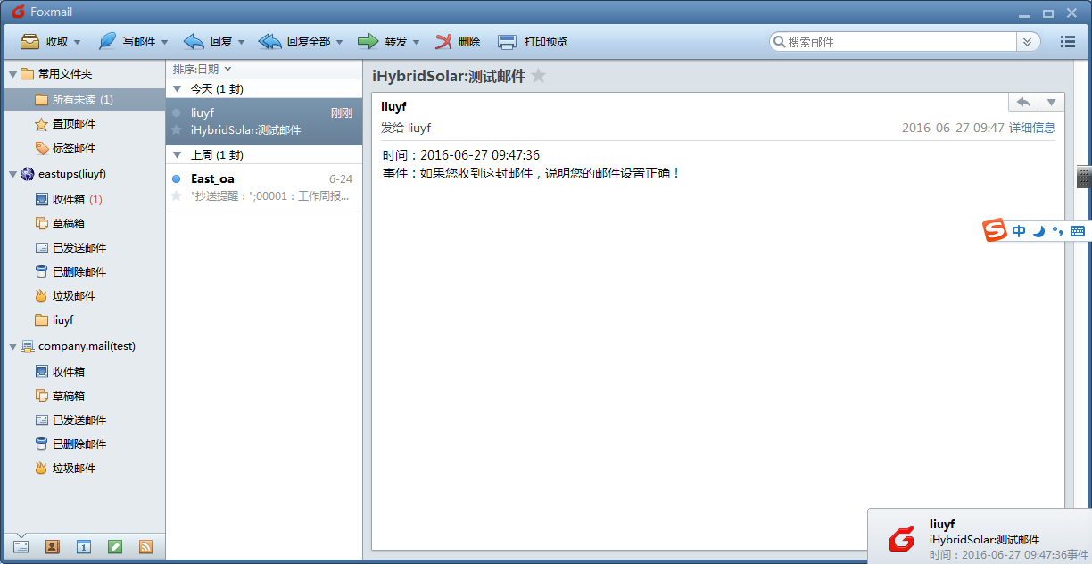
上图为收到测试邮件用图
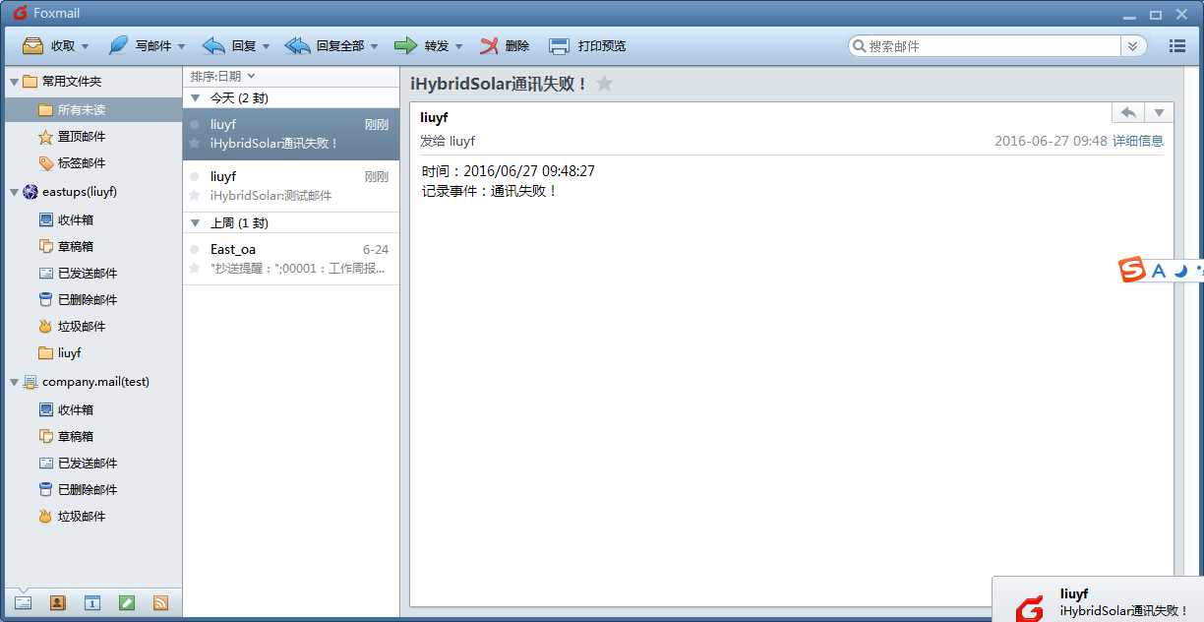
上图为收到的告警事件发送时发送的邮件提醒
注：如果采用SSL加密发送则邮箱端口号需要相应修改为该邮箱服务器用于加密发送的端口号。
2、发送发电量报表设置
在该界面下方选择相应的发送发电量报表选项和时间。
- 短信设置：
该软件可以与短信猫模块联合使用实现告警事件短信发送的功能。电脑主机连接短信猫模块和短信设置界面设置正确后，当设备发生告警时，软件可以通过短信猫发送短信给用户提示用户。如下图所示：
